发动机使用说明书

LC160F LC168F-1 LC168F-2 LC170F LC170F-2 LC173F LC177F LC182F LC188F LC190F
G120F G160F G200F G240F
G270F G340F G390F G420F

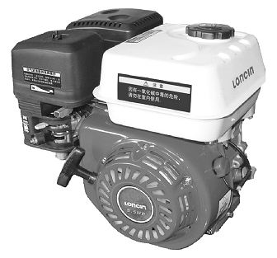

隆鑫通用动力股份有限公司
感谢您购买隆鑫发动机。

请保存好说明书，以方便您随时可以参考。

本说明书是发动机永久的组成部分，如果发动机被转售，说明书将与发动机一起被转售。

隆鑫遵循持续发展的策略。因此，隆鑫保留在不预先通知的情况下，对本文档中描述的任何产品进行修改和改进的权利。

版权所有隆鑫通用动力股份有限公司。保留所有权利。

未经隆鑫通用动力股份有限公司事先书面许可的情况下，严禁以任何形式复制、传递、分发、和存储本文档中的任何内容。

隆鑫发动机是为了提供安全可靠的服务而设计的，当然这是在遵守操作规程的前提下。
请注意如下的重要的安全注意事项：
安全贴花 — 贴于发动机上
安全信息 — 安全警告标识 所在的语句，分为警告、小心和注意三种：
 若不遵循指示将极可能受到很严重的伤害。
 若不遵循指示将可能受到较小的伤害。
 若不遵循指示，您的发动机和其它财产可能受到损害。

阅读并领会此说明书，如果不这样做将有导致人身伤亡或装置损坏的危险。让我们携起手来，共创明天美好的生活!
谢谢!

目录

1. 安全................................................................................................................................1
2. 各部件名称 .................................................................................................................. 2
3. 发动机的使用................................................................................................................. 3
燃油开关........................................................................................................................3
发动机开关....................................................................................................................3
阻风门手柄.....................................................................................................................3
手拉起动器.....................................................................................................................4
调速手柄........................................................................................................................4
机油保护系统.................................................................................................................4
4. 操作前检查 .................................................................................................................. 5
常规检查 .......................................................................................................................5
检查机油.........................................................................................................................5
检查燃油......................................................................................................................5
检查空滤器...................................................................................................................6
5. 起动发动机 ..................................................................................................................7
6. 停止发动机...................................................................................................................9
7. 维护 ............................................................................................................................10
维护时间表 .................................................................................................................10
更换曲轴箱机油 ..........................................................................................................10
更换减速箱机油…….....................................................................................................11
保养空滤器..................................................................................................................12
清洗沉淀杯 ................................................................................................................13
火花塞..........................................................................................................................14
调整怠速......................................................................................................................14
8. 存储发动机 .................................................................................................................15
9. 故障检修......................................................................................................................16
10.蓄电池..........................................................................................................................18
11.发动机参数....................................................................................................................19
12.布线图...........................................................................................................................22

1.安全

用户责任

- 在操作使用发动机之前，请仔细阅读并理解说明书，否则会导致人身伤害或发动机损害。
- 熟知快速停止发动机和所有的控制操作，决不允许任何人随意操作。
- 决不允许孩子操作发动机。让孩子们和宠物远离操作区域。

小心加注燃油

- 汽油是很易燃的。请在室外、通风良好的区域，并停止发动机后加注燃油。
- 在加注汽油时严禁抽烟，远离火焰和火花。
- 严禁汽油溅撒区域未干就起动发动机。

热的排气

- 在发动机工作中消声器温度很高，即使是停机一会儿后也很热。小心不要接触到烫的消声器。要把发动机放在室内应先让发动机冷却下来。
- 为预防火灾，在发动机工作时，与墙壁和其它设备至少应保持1米远的距离。易燃物更要远离发动机。

一氧化碳中毒

- 排气中包含有毒的一氧化碳。应避免吸入排气。
- 请勿在室内使用。

2. 各部件名称

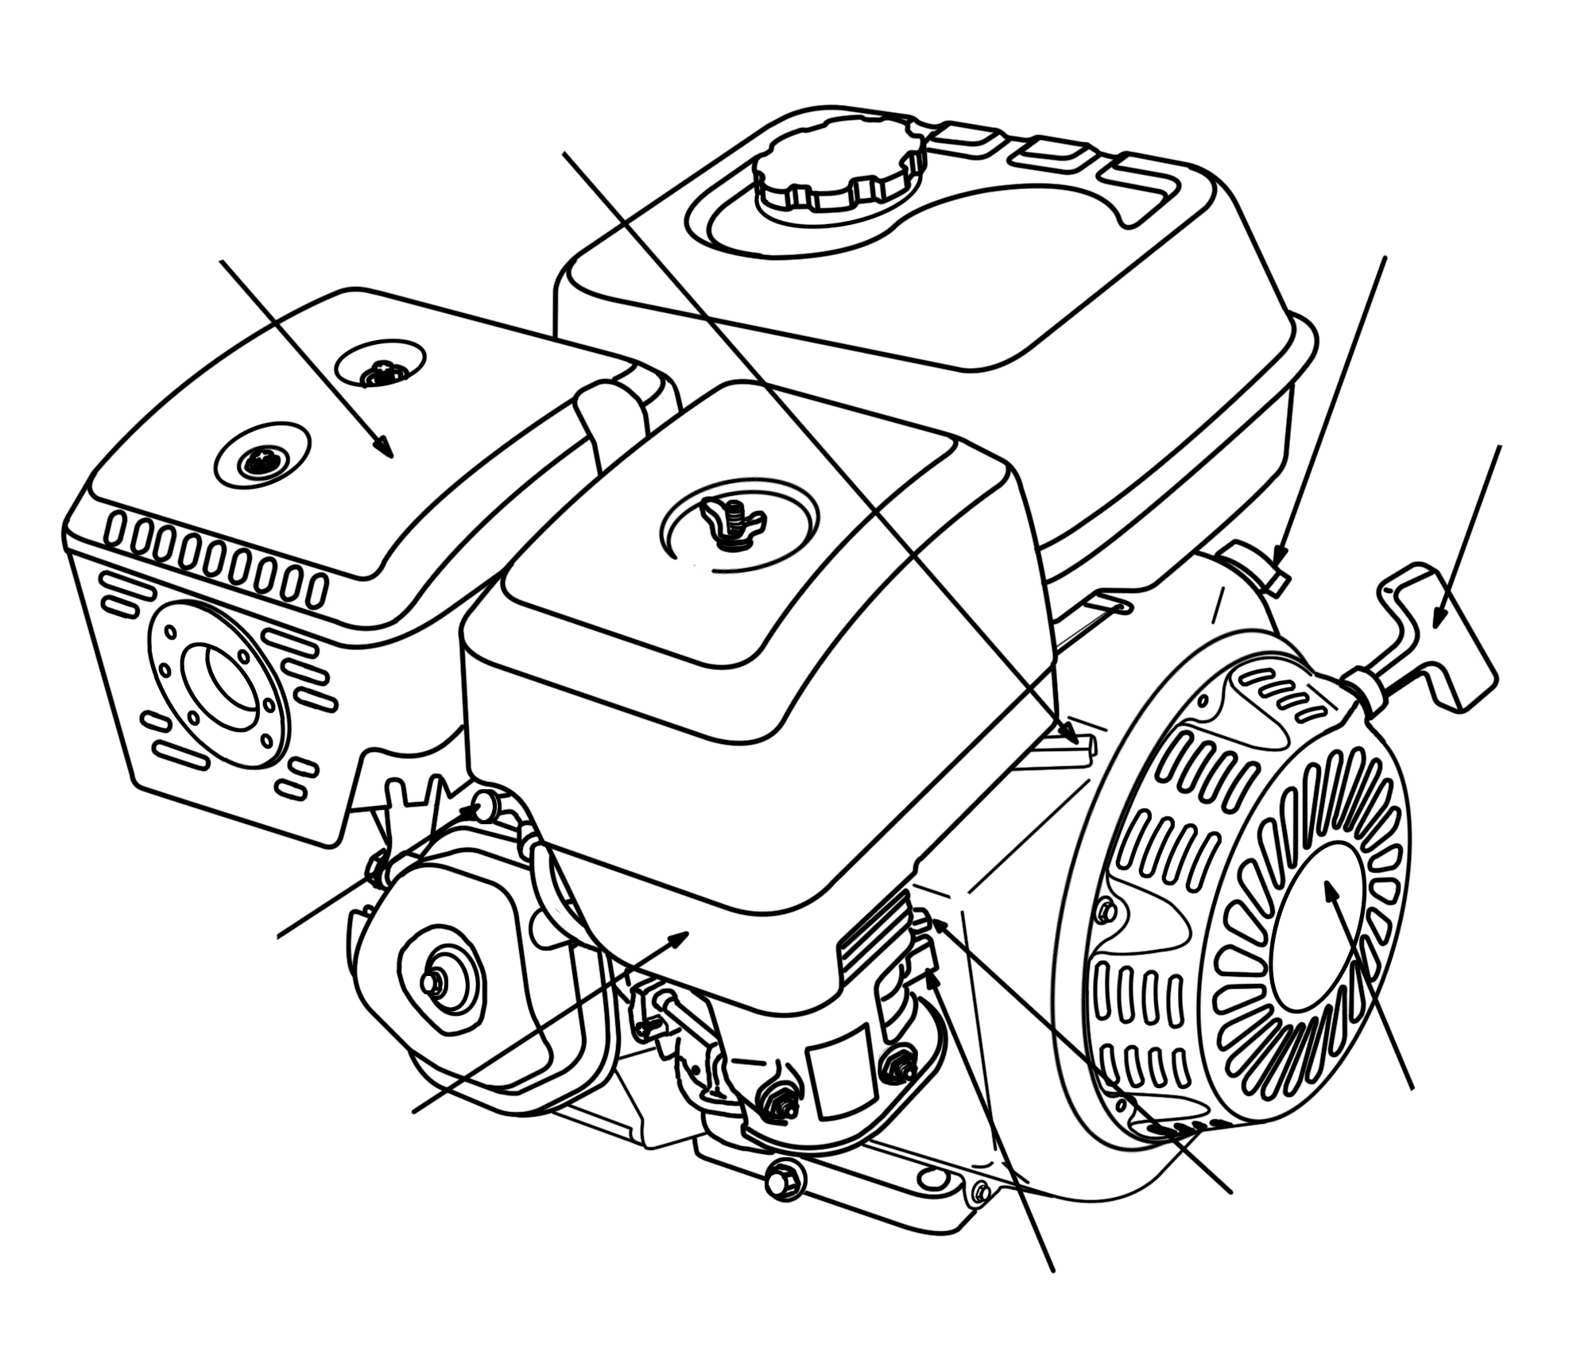
起动手柄
消声器
火花塞
发动机开关
空滤器
阻风门手柄
手拉起动器
燃油开关
调速手柄

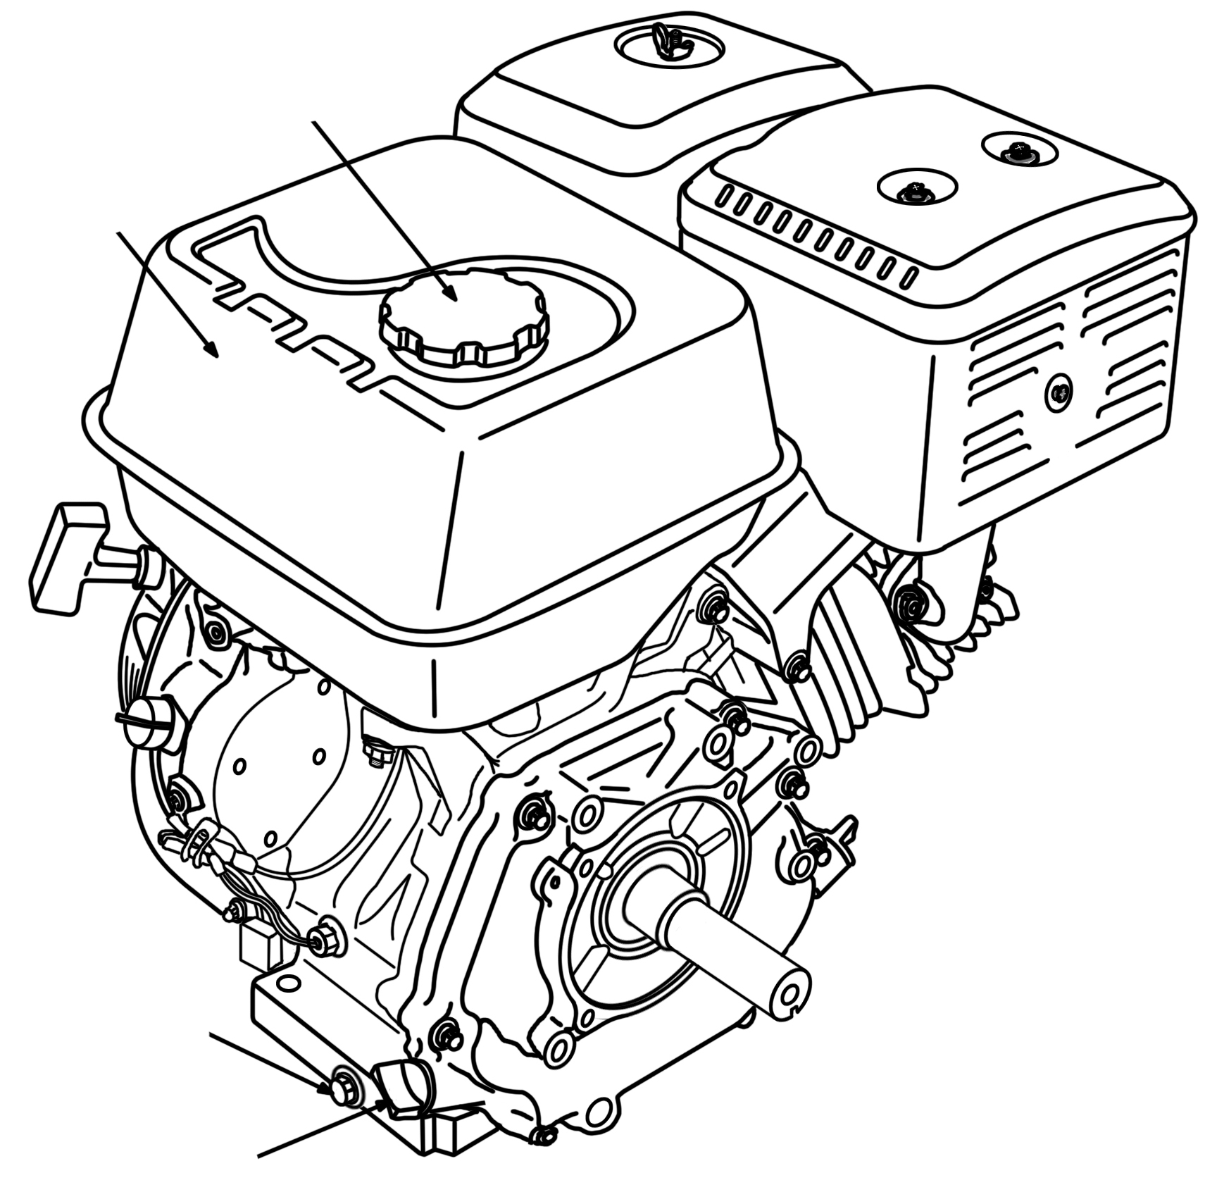
燃油箱盖
燃油箱
放油螺栓
机油标尺

3. 发动机的使用
- 燃油开关
燃油开关是打开和关闭燃油从燃油箱流到化油器的通道。
燃油开关必须置于“打开”位置，发动机才能运转。当发动机不使用时，燃油开关应置于“关闭”位置，以防止燃油渗漏。
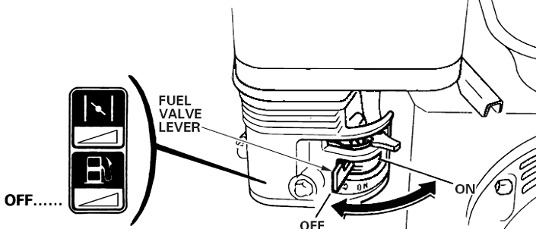
燃油
开关
关闭
关闭
打开

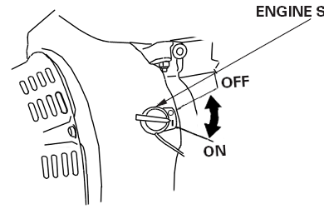
- 发动机开关
打开
关闭

发动机开关

发动机开关是打开和关闭点火电路：
发动机开关置于“打开”位置时发动机才能运转，发动机开关置于“关闭”位置时就可以停止发动机。

- 阻风门手柄

阻风门手柄的作用是打开和关闭化油器内的阻风门。

阻风门手柄置于“关闭”位置是为了发动机的冷机起动。
发动机起动后的正常工作就要求阻风门手柄在“打开”位置。

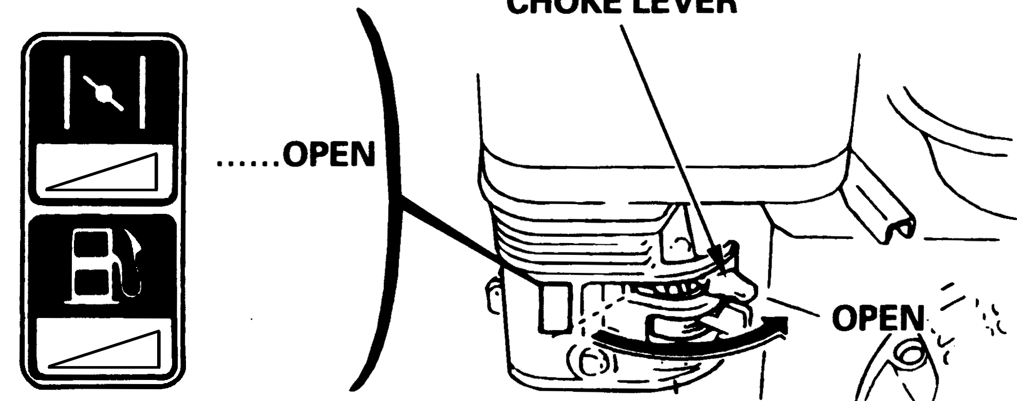
关闭
打开
阻风门手柄
打开

- 手拉起动器

拉动起动手柄可使反冲起动器带动发动机曲轴一起运转，从而起动发动机。

起动后请勿让起动手柄突然弹回，而是轻轻地将手柄放回。

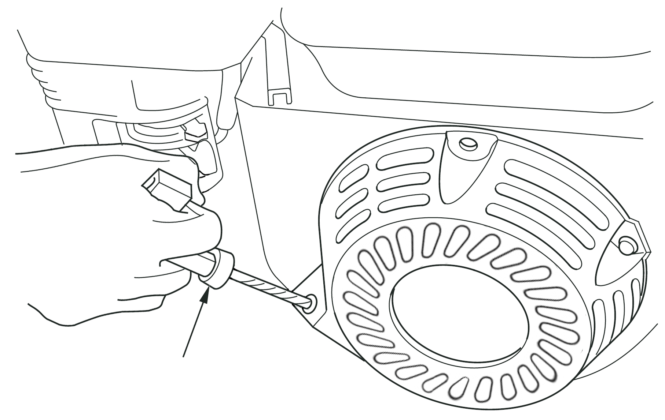
起动手柄

- 调速手柄

调整调速手柄的位置以获得期望的发动机转速。
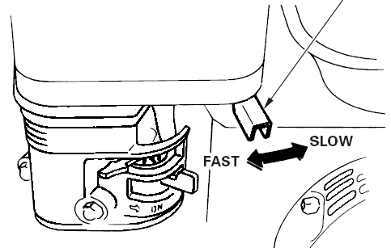
调速手柄
低速
高速

合理的发动机转速请参考发动机所配套设备提供的指示。

- 机油保护系统

机油保护系统是专门为了预防发动机因曲轴箱内的机油不足受到损害而设计的。当机油油位下降到安全下刻线时，机油保护系统会自动使发动机停机（此时发动机开关仍在“打开”位置。）

如果发动机自动停机并且不能起动，首先检查机油油位，然后再检查其它故障。
4. 操作前检查

常规检查

- 观察机油和汽油的泄漏痕迹。
- 观察损坏的痕迹。
- 检查所有的护罩和盖子的位置，螺栓、螺母、螺钉拧紧情况。

检查机油

停机后把发动机放在水平地方，然后检查机油。

- 从加机油口取下机油标尺并擦干净。
- 插入机油标尺，在不拧紧状态下，检查机油油位。
- 如果机油油位太低，加入推荐的机油到油位上限。
- 加完机油后，牢记要装好并拧紧机油标尺。

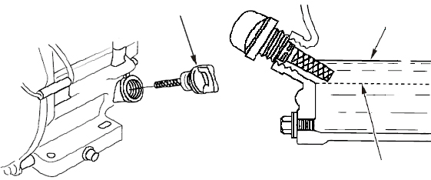
机油标尺
油位上限
油位下限

当机油油位低于安全刻线时，机油保护系统会自动停机。为避免意料之外的停机的麻烦，应每次起动之前检查机油油位。

检查燃油

先停机，再旋开燃油箱盖，检查燃油油位。如果燃油油位太低，就加满燃油箱。加完燃油后，要旋紧燃油箱盖。
加注燃油时，油位不要超过燃油过滤器的肩部（即最高燃油油位）。

燃油箱容积：
160F / G120F：2.5 L
168F-1 / 168F-2/ G160F / G200F/170F/170F-2： 3.6 L
173F / 177F / G240F / G270F： 6.0 L
182F / 188F/190F-1 / G340F / G390F/G420F： 6.5 L
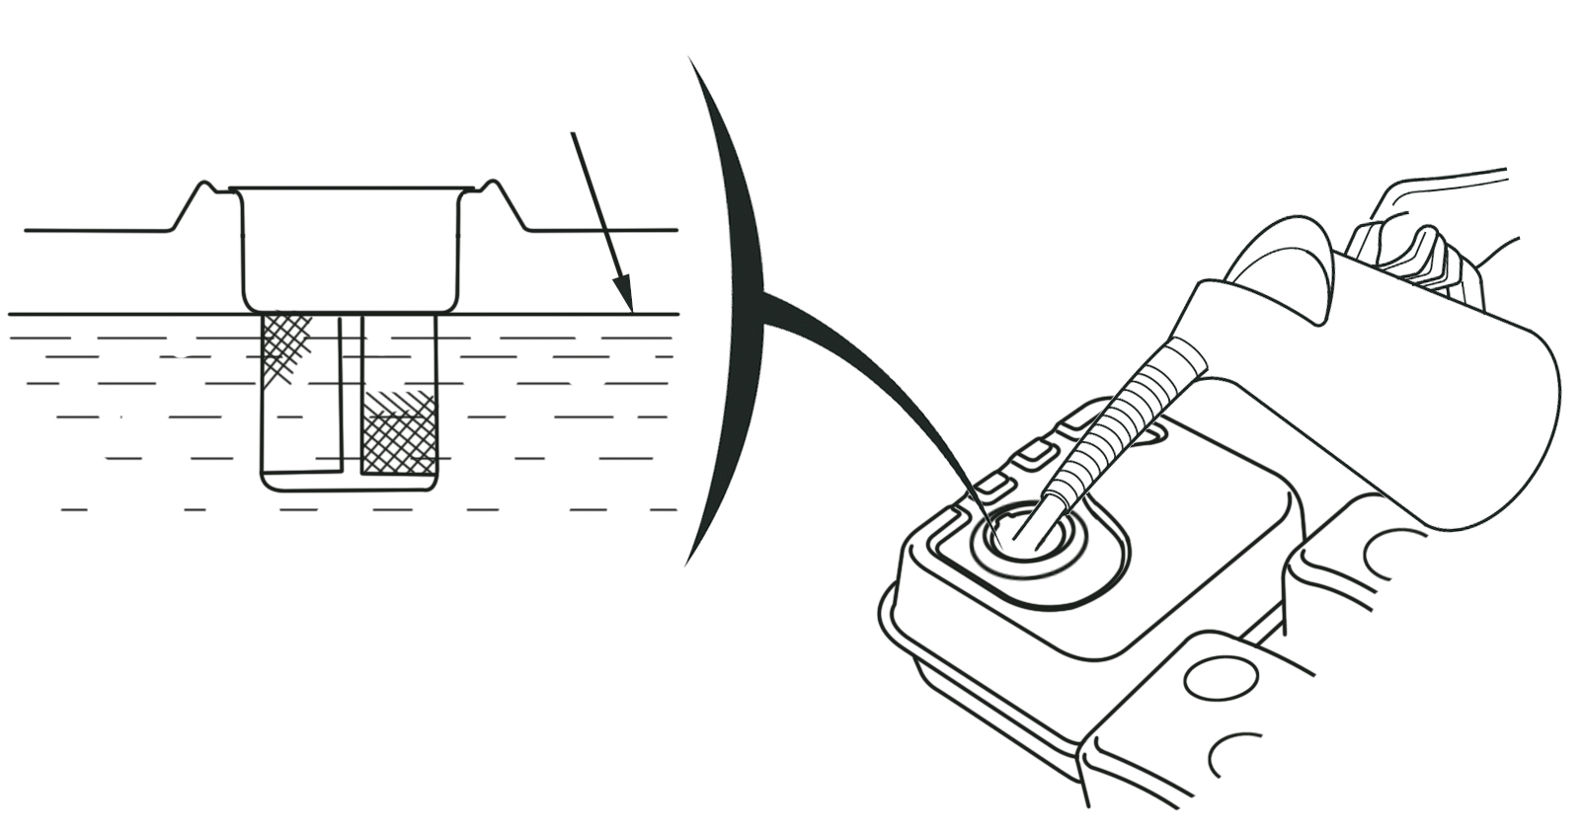
最高燃油油位

推荐使用辛烷值大于等于90的无铅汽油。
无铅汽油可使积碳更少、延长排气系统寿命。

严禁使用陈旧或被污染或混有机油的汽油。避免灰尘或水进入燃油箱。

检查空滤器

取下空滤器外罩壳并检查滤芯。滤芯脏了就清洁，若损坏就更换新的。如果是油浴式空滤器，还需检查其油量。
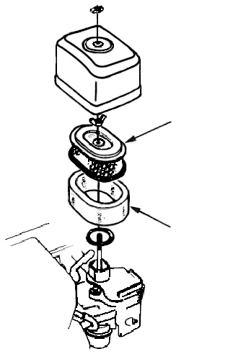
纸质滤芯
泡沫滤芯

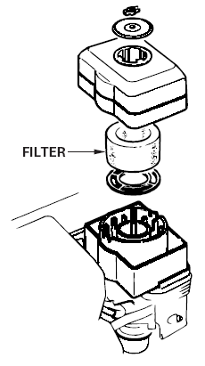
滤芯

5. 起动发动机

- 打开燃油开关。
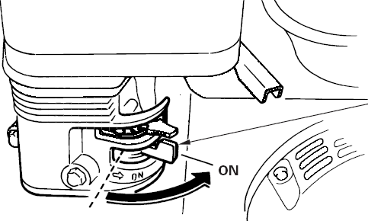
燃油开关
打开

- 冷机起动时，把阻风门手柄置于“关闭”位置。热机起动时，阻风门手柄应置于“打开”位置。
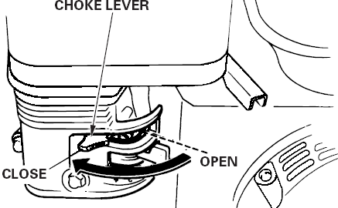
阻风门手柄
关闭

- 把调速手柄从“低速”移向“高速”，距“高速”大约1/3处。

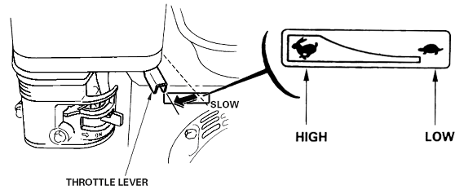
调速手柄
高速
低速

- 把发动机开关置于“打开”位置。

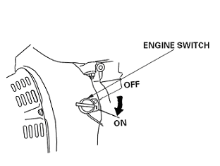
打开
发动机开关

- 将起动手柄轻轻拉起直到感到有阻力为止，然后突然拉出。
起动后请勿让起动手柄突然弹回，而是轻轻地将手柄放回。

起动手柄

- 如果是把阻风门手柄置于“关闭”位置起动的发动机，当发动机暖机后，应将阻风门手柄慢慢地移到“打开”位置。如果是热机起动，把阻风门手柄置于“打开”位置。

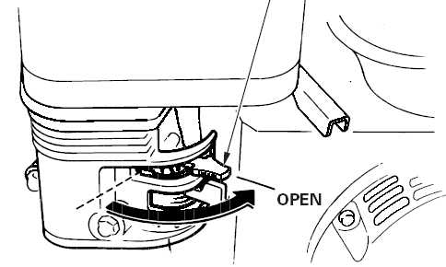
打开
阻风门手柄

6. 停止发动机

在紧急情况下，停机的简单方法是：把发动机开关置于“关闭”位置。
在通常情况下，停机步骤如下：

- 把调速手柄移到“低速”位置。
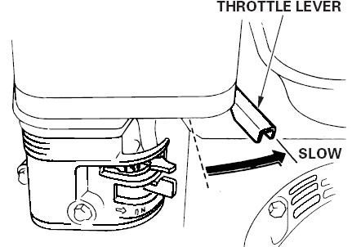
调速手柄
低速

- 关闭发动机开关。
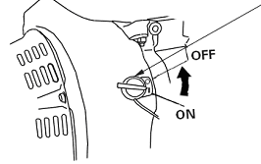
发动机开关
关闭

- 关闭燃油开关。

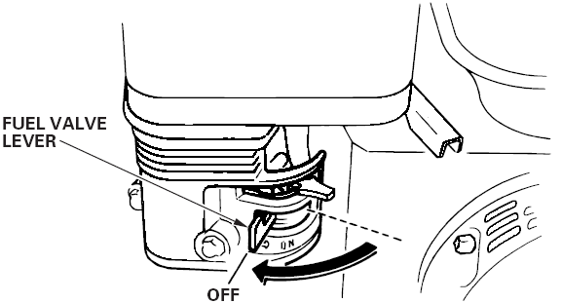
关闭
燃油开关

7. 维护发动机

维护时间表

定期维护时间表 |  | 每次使用 | 20小时或在最初使用的第一个月 | 50小时或每3个月 | 100小时或每6个月 | 300小时或每一年
机油 | 检查油位 | ○
机油 | 更换 |  | ○ |  | ○
空滤器 | 检查 | ○
空滤器 | 清理 |  |  | ○(1)
空滤器 | 更换 |  |  |  |  | ○*
燃油沉淀杯 | 清理 |  |  |  | ○
蓄电池电解液位置 | 检查 | ○
火花塞 | 清理 |  |  |  | ○ | 更换
气门间隙 | 重调 |  |  |  |  | ○(2)
气缸盖 | 清洗 | 每300小时 (2)
燃油箱和滤网 | 清洗 | 每2年 (2)
油管 | 更换 | 每2年 (2)

* 仅更换纸质滤芯。
  - 在多尘区使用应更频繁维护。
  - 应由您的售后服务商进行。除非您有合适的工具和专业的技术。

更换曲轴箱机油

让发动机暖机后再放机油可以确保快速而干净地排出机油。

- 在发动机下面放一个合适的容器来盛放出的旧机油。然后取下机油标尺、拆下放油螺栓及垫片。
- 等完全放干机油后，再装回放油螺栓及垫片，并拧紧。

从环保的角度考虑，请妥善地处理使用过后所产生的废机油。我们强烈建议您：把废机油装入密封的容器，再送去当地的服务站或废旧油料回收中心。切记不要扔入垃圾堆或倾倒在地上、水沟里。

- 把发动机置于水平地方，加注推荐的机油至上限。
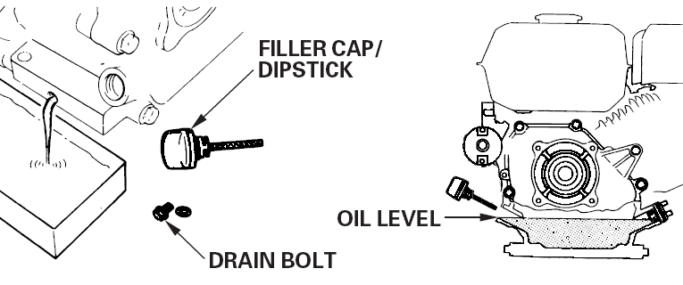

机油标尺
放油螺栓、垫片
机油上限

发动机机油容量：
160F / G120F / 168F-1 / 168F-2 / G160F / G200F/170F/170F-2: 0.60 L
173F / 177F / G240F / G270F: 0.95 L
182F / 188F /190F-1/ G340F / G390F/G420F: 1.10 L

- 装上机油标尺并旋紧。

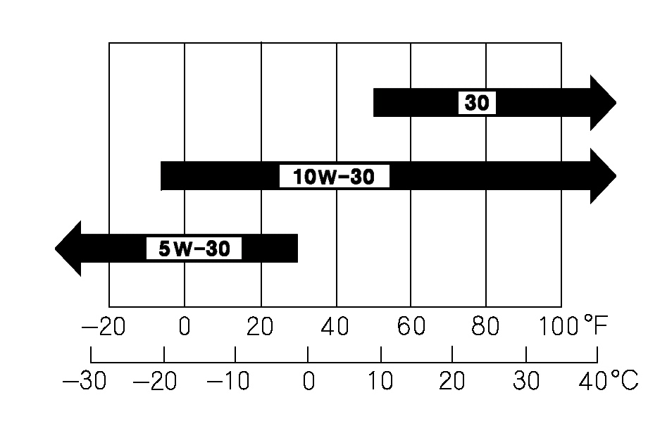
推荐机油：
环境温度
四冲程汽油机机油。
API分类的SE、SF或
相当于SG级的SAE 10W-30。

如果您所在地区的温度变化位于图表中的某种牌号机油对应的温度范围内，就可使用此牌号机油。

更换减速箱机油（1/2减速机型的-B型）

- 从减速箱的加机油口取下机油标尺并擦干净。

- 插入机油标尺，在不拧紧状态下，检查机油油位。

- 如果机油油位太低，加入推荐的机油到油位上刻线。

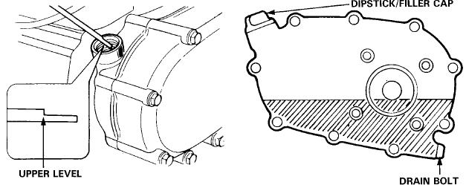
机油标尺
油位上刻线
放油螺栓

保养空滤器

空滤器滤芯变脏后会影响进气、发动机功率下降。如果操作区域灰尘较多，则应比维护时间表更频繁进行维护保养。
无滤芯、或用已损坏的滤芯会使灰尘进入发动机，从而导致发动机的快速磨损。

双滤芯型空滤器

- 旋下碟形螺母，取下外罩壳。

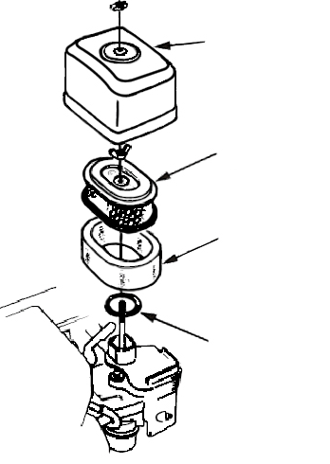
- 旋下碟形螺母，取下纸质和泡沫滤芯。
外罩壳
纸质滤芯
泡沫滤芯
胶垫

- 把纸质滤芯和泡沫滤芯分开。

- 检查滤芯，如损坏就更换。通常，到了
维护时间表的时间间隔就可更换纸质滤芯。

清理纸质滤芯：
请轻轻敲打滤芯几次，再用压强不超过207KPa
的压缩空气从内部向外吹气。千万不要用刷子等
来刷纸质滤芯，这样反而会使它的通气孔道堵塞。

清洗泡沫滤芯：
在有清洁剂的热水里漂洗，也可在不燃或高闪点
的溶剂中清洗；干燥后，再浸入干净的机油中，
挤出多余的机油即可。

- 把空滤器下体和外罩壳、胶垫都清理干净。应防止灰尘进入通向化油器的进气道。

- 把泡沫滤芯和纸质滤芯重新组合好，注意胶垫置于滤芯之下，并旋紧碟形螺母。

- 安装好外罩壳，并旋紧碟形螺母。

油浴式空滤器

- 旋下碟形螺母，取下外罩壳和顶帽，取下滤芯。

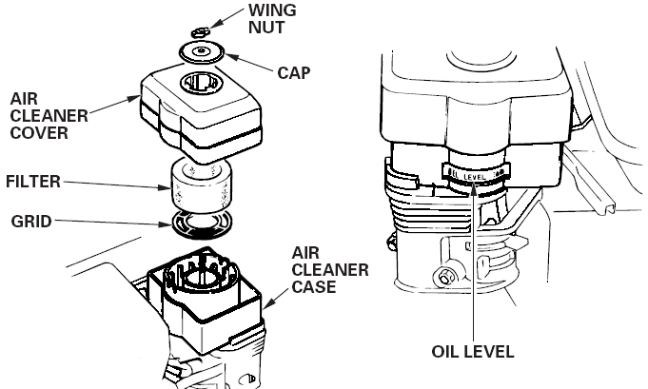
- 把滤芯在有清洁剂的热水里漂洗，也可在不燃或高闪点的溶剂中清洗；再完全晾干。浸入干净的机油中，挤出多余的机油即可。
碟形螺母
外罩壳
滤芯
支撑板
顶帽

油室
油位

- 把外罩壳和顶帽在有清洁剂的热水里漂洗，再完全晾干。

- 倒空油室内用过的机油，把油室放在不燃的溶剂中清洗干净，并晾干。

- 在油室内加入相同牌号的推荐机油到油位线标记处。油量为：60毫升。

- 再重新装回所有零件，并旋紧碟形螺母。

清洗沉淀杯
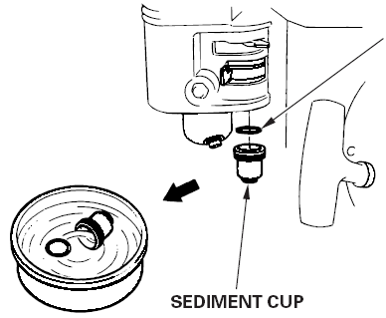
O形圈
沉淀杯
- 关闭燃油开关，卸下燃油沉淀杯，取下O形圈。

- 把沉淀杯和O形圈放入不燃的溶剂中清洗干净，并彻底晾干。

- 把沉淀杯和O形圈重新装回，并旋紧沉淀杯。

- 打开燃油开关。若有渗漏请更换O形圈。

沉淀杯

火花塞

推荐火花塞：F7RTC或同等级别的火花塞。

错误型号的火花塞可损坏发动机。

- 取下火花塞帽，清除火花塞四周的灰尘。
- 用火花塞套筒扳手拧下火花塞。

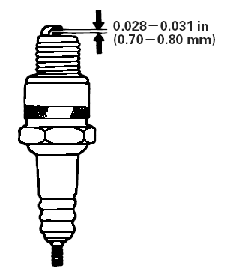
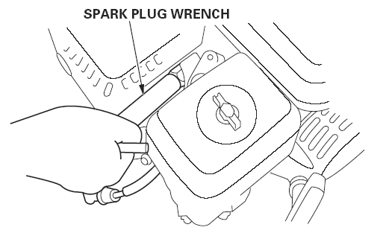
火花塞套筒扳手

- 检查火花塞。若电极损坏、或绝缘体破裂则更换火花塞。火花塞电极的间隙为0.70-0.80mm。若有必要就调整侧电极。
- 用手小心拧上火花塞，以避免损坏汽缸头的螺纹。
- 当火花塞落座后，用火花塞套筒扳手拧紧并压紧垫圈。
若重装用过的火花塞，当火花塞落座后，再拧紧1/8-1/4圈。
若安装新的火花塞，当火花塞落座后，再拧紧1/2圈。
- 装好火花塞帽。

调整怠速

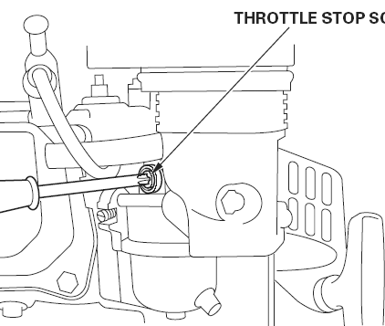
- 在室外起动发动机，让其暖机一会儿。
怠速调整螺钉

- 把调速手柄置于最低转速位置。

- 用工具调整怠速调整螺钉，使转速
在标准怠速转速范围内。

标准怠速转速：1800±150rpm。

8. 存储发动机

发动机在停机后，至少让其冷却半个小时以后才能进行清洗。清洗所有的外表面、修补已损坏的烤漆、在其它可能生锈的区域涂上一层薄的防锈油。

压力较大的清洗水能够进入空滤器和消声器，甚至沿着气道进入汽缸内，从而引起锈蚀损坏。
水溅在滚烫的发动机上会产生破坏作用。因此清洗必须等发动机冷却以后进行。

- 放置一个合适的盛汽油的容器在化油器下面，并用上漏斗以免燃油溅出。关闭燃油开关。

- 拆下化油器的放油螺栓和沉淀杯，然后打开燃油开关。
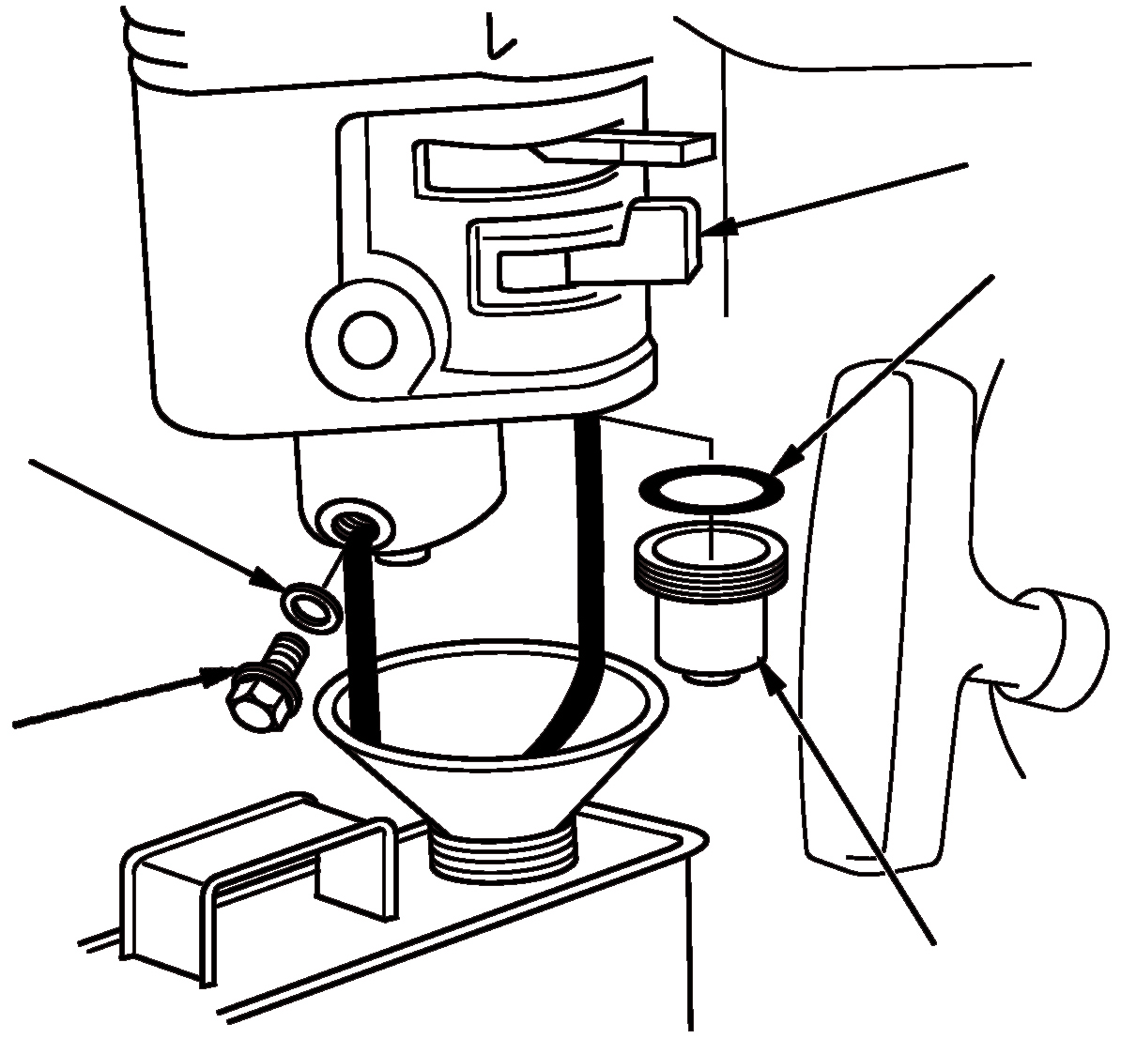
沉淀杯
放油螺栓
垫片
O形圈
燃油开关

- 当燃油全部放干以后，立即装回沉淀杯和放油螺栓，并拧紧。

- 更换机油。

- 拆下火花塞。

- 灌注一汤勺（5-10毫升）清洁的机油到汽缸头内。

- 拉动起动器转动数周，使机油在汽缸头内散开分布。

- 装回火花塞。

- 慢慢拉动起动器直到感到有阻力时为止。此时进排气门都处于关闭状态阻止了湿气进入汽缸头内。然后轻轻地放回起动手柄。

- 给发动机罩上防尘的外套，置于通风干燥区域。

如果是电起动的发动机，在存储过程中，应每个月给蓄电池充电一次。这样有助于延长蓄电池的使用寿命。

9. 故障检修
- 起动困难

现象 |  |  |  | 原因 | 排除方法
缸压  正常 | 火花塞火花  正常 | 燃油  系统  不正常 | 油路  不通畅 | 油箱无油，或油开关未开 | 加注燃油，打开油开关
 |  |  |  | 油箱盖通气孔堵塞 | 疏通
 |  |  |  | 油开关堵塞 | 清洗
 |  |  |  | 主量孔调整不当或堵塞 | 重调、清洗、吹通
 |  |  |  | 针阀或浮子卡死 | 修理或更换
缸压  正常 | 火花塞火花  正常 | 燃油  系统  不正常 | 油路  通畅 | 燃油太脏或变质 | 更换燃油并清洗化油器
 |  |  |  | 燃油中有水 | 更换燃油并清洗化油器
 |  |  |  | 气缸内燃油过多 | 排油、擦干火花塞
 |  |  |  | 燃油牌号不对 | 加规定牌号燃油
缸压  正常 | 燃油  系统  正常 | 火花  正常 | 火花塞不良 | 积碳、电极脏污 | 清除积碳、污物
 |  |  |  | 绝缘体损坏 | 更换火花塞
 |  |  |  | 电极严重烧蚀 | 更换火花塞
 |  |  |  | 火花塞间隙不对 | 调整间隙
缸压  正常 | 燃油  系统  正常 | 火花塞正常 | 无火花 | 高压线损坏 | 更换高压线
 |  |  |  | 点火线圈损坏 | 更换高压线圈
 |  |  |  | 磁场强度不够 | 充磁或更换
缸压  不正常 | 燃油  系统  正常 | 点火  系统  正常 | 火花塞正常 | 活塞环磨损超限或折断 | 更换
 |  |  |  | 活塞环胶结 | 清除积碳
 |  |  |  | 火花塞无垫圈或未拧紧 | 加装垫圈或拧紧
 |  |  |  | 缸体、缸盖结合面漏气 | 更换缸垫
 |  |  |  | 气门密封不严 | 研磨或更换

- 功率不足
现象 | 原因 |  | 排除方法
加大油门时转速提高缓慢，严重时转速下降或熄火 | 点火系 | 点火时间不对 | 更换点火线圈
加大油门时转速提高缓慢，严重时转速下降或熄火 | 燃油  系统 | 油路中混有空气 | 排出空气
加大油门时转速提高缓慢，严重时转速下降或熄火 | 燃油  系统 | 主量孔调整不当 | 重调
加大油门时转速提高缓慢，严重时转速下降或熄火 | 燃油  系统 | 针阀孔、主量孔堵塞 | 清洗、吹通
加大油门时转速提高缓慢，严重时转速下降或熄火 | 燃油  系统 | 油开关堵塞 | 清洗或更换坏件
加大油门时转速提高缓慢，严重时转速下降或熄火 | 燃油  系统 | 燃烧室积碳 | 清除积碳
加大油门时转速提高缓慢，严重时转速下降或熄火 | 进气  系统 | 空滤器堵塞 | 清洗或更换滤芯
加大油门时转速提高缓慢，严重时转速下降或熄火 | 进气  系统 | 进气系统漏气 | 修理或更换
加大油门时转速提高缓慢，严重时转速下降或熄火 | 压缩  不良 | 活塞、气缸、活塞环磨损 | 更换
加大油门时转速提高缓慢，严重时转速下降或熄火 | 压缩  不良 | 缸体、缸头结合面漏气 | 更换缸垫
加大油门时转速提高缓慢，严重时转速下降或熄火 | 压缩  不良 | 气门间隙不对 | 重调
加大油门时转速提高缓慢，严重时转速下降或熄火 | 压缩  不良 | 气门密封不严 | 研磨或更换

- 突然熄火
现象 | 原因 |  | 排除方法
运转中忽然熄火 | 燃油系统 | 燃油耗尽 | 加注燃油，疏通
运转中忽然熄火 | 燃油系统 | 化油器堵塞 | 检查油路，疏通
运转中忽然熄火 | 燃油系统 | 化油器浮子漏油 | 修理浮子
运转中忽然熄火 | 燃油系统 | 针阀卡住 | 修理针阀
运转中忽然熄火 | 点火系统 | 火花塞击穿，积碳短路 | 更换火花塞
运转中忽然熄火 | 点火系统 | 火花塞电极脱落 | 更换火花塞
运转中忽然熄火 | 点火系统 | 高压线脱落 | 修理或更换
运转中忽然熄火 | 点火系统 | 点火线圈击穿 | 更换
运转中忽然熄火 | 其他 | 严重拉缸或气门脱落 | 修理或更换损坏零件

- 发动机过热
现象 | 原因 | 排除方法
汽油机过热 | 点火时间不对 | 更换点火线圈
汽油机过热 | 机油不足 | 加注足够机油
汽油机过热 | 排气管堵塞 | 清理排气管
汽油机过热 | 导风罩漏风 | 修理破损处
汽油机过热 | 风道中有杂物堵塞 | 清理散热片
汽油机过热 | 冷却风扇坏 | 重新安装好
汽油机过热 | 活塞环失效导致气缸与曲轴箱串气 | 更换磨损件
汽油机过热 | 汽油机转速过高 | 检修调速系统或更换调速齿
汽油机过热 | 曲轴轴承烧毁 | 更换或修理

- 异响
现象 | 原因 | 排除方法
敲击声 | 活塞、活塞环磨损 | 更换磨损件
敲击声 | 连杆、活塞销及销孔磨损 | 更换磨损件
敲击声 | 曲轴轴承磨损 | 更换或修理
敲击声 | 活塞环断裂 | 更换活塞环
爆燃并有金属声 | 燃烧室积碳过多 | 清除积碳
爆燃并有金属声 | 火花塞电极间隙过小 | 调整电极间隙
爆燃并有金属声 | 汽油机严重富油 | 检查化油器
爆燃并有金属声 | 燃油牌号不对 | 更换燃油
爆燃并有金属声 | 汽油机过热 | 参照过热故障栏
其他异响 | 气门间隙调整不对 | 重新调整气门间隙
其他异响 | 飞轮与曲轴连接松动 | 更换连接键并重新安装好

10. 蓄电池（选配件）

请使用电压12伏、额定容量至少18A·h的蓄电池。
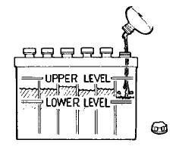
上 刻 线
下 刻 线
切勿把电池正负极接反，否则会严重损坏发动机和蓄电池。

检查蓄电池每个单元格中的电解液是否位于其壳体上的上刻线和下刻线之间。
如果电解液液面低于下刻线，旋下其盖子，并加注蒸馏水使液面上升到上刻线。所有单元格的液面应大致保持相平。

·若操作不当，蓄电池可能会爆炸，极有可能伤害到附近的人。让烟火或易燃物品远离。
·蓄电池会释放出爆炸性的气体，请远离烟火。在给蓄电池充电或使用时，要保持空气流通。

联接起动电机：

注意不要把蓄电池的极性接反，否则造成短路。通常在接蓄电池的负极之前，先接蓄电池的正极。

- 把蓄电池的正极线一端联接到起动继电器的接线端上。
- 把蓄电池的负极线一端联接到固定发动机在机架上的螺栓上。
- 把蓄电池的正极线另一端联接到蓄电池正极的接线端上。
- 把蓄电池的负极线另一端联接到蓄电池负极的接线端上。

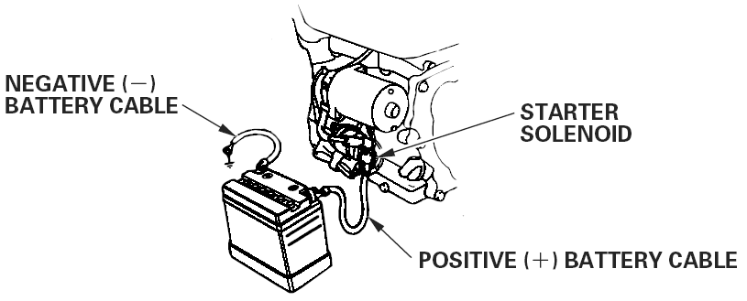
蓄电池正极线
起动继电器
蓄电池
负极线

11. 发动机参数

机型 |  | LC160F | LC168F-1 | LC168F-2 | LC168F-1B | LC168F-2B | LC170F | LC170F-2
 |  | G120F | G160F(D) | G200F(D) | G160F(D)-B | G200F(D)-B | G210F(D) | G210F(D)
发动机型式 |  | 单缸、四冲程、强制风冷、顶置式气门
额定功率(kW/3600r/m |  | 2.3 | 3.1 | 3.4 | 3.2 | 3.4 | 3.9 | 3.9
最大扭矩(N·m) |  | 7.3/ | 10.3/ | 12.4/ | 10.3/ | 12.4/ | 12.5/ | 12.5/
对应转速(3600r/m ) |  | 2500 | 2500 | 2500 | 2500 | 2500 | 2500 | 2500
燃油消耗率 |  | ≤395
(g/kW·h)
怠速转速 |  | 1800±150
(rpm)
转速波动率 |  | ≤10%
输出轴 |  | - | - | - | 带离合器的链条传动
传动方式
减速比 |  | - | - | - | 2:01 |  | - | -
噪声 (≤ dB(A)) |  | 70
缸径×行程 (mm) |  | 60×42 | 68×45 | 68×54 | 68×45 | 68×54 | 70×45 | 70×45
排量 (cc) |  | 118 | 163 | 196 | 163 | 196 | 212 | 212
润滑方式 |  | 飞溅润滑
起动方式 |  | 手拉起动（电起动）
旋转方向 |  | 逆时针（从输出轴端看）
气门间隙(mm) |  | 进气门0.10~0.15
 |  | 排气门 0.15~0.20
火花塞间隙(mm) |  | 0.7~0.8
点火方式 |  | 晶体管无触点点火
空滤器类型 |  | 双滤芯/油浴式
外形尺寸 | 长 | 305 | 312 | 312 | 391 | 391 | 312 | 312
(mm) | 宽 | 341 | 362 | 376 | 362 | 376 | 362 | 362
 | 高 | 318 | 335 | 335 | 335 | 335 | 335 | 335
净重(kg) |  | 13 | 15(18) | 16(19) | 19(22) | 20(23) | 15.5(18.5) | 16.5(19.5)

机型 | LC173F  G240F | LC177F  G270F | LC173F-B  G240F-B | LC177F-B  G270F-B | LC173F-C  G240F-C | LC177F-C  G270F-C
发动机型式 | 单缸、四冲程、强制风冷、顶置式气门
额定功率(kW/3600r/m | 4.6 | 5.4 | 4.6 | 5.4 | 4.6 | 5.4
最大扭矩 (N·m)  对应转速 (rpm) | 15.3/  2500 | 17.7/  2500 | 15.3/  2500 | 17.7/  2500 | 15.3/  2500 | 17.7/  2500
燃油消耗率  (g/kW·h) | ≤395
怠速转速 (rpm) | 1800±150
转速波动率 | ≤10%
输出轴传动方式 | - | - | 带离合器的链条传动 |  | 链条传动
减速比 | - | - | 2:1
噪声 (≤ dB(A)) | 80
缸径×行程 (mm) | 73×58 | 77×58 | 73×58 | 77×58 | 73×58 | 77×58
排量 (cc) | 242 | 270 | 242 | 270 | 242 | 270
润滑方式 | 飞溅润滑
起动方式 | 手拉起动（电起动）
旋转方向 | 从输出轴端看为逆时针
气门间隙 (mm) | 进气门0.10~0.15  排气门 0.15~0.20
火花塞间隙 (mm) | 0.7~0.8
点火方式 | 晶体管无触点点火
空滤器类型 | 半干、油浴式、泡沫滤芯
外形尺寸  (长×宽×高) (mm) | 380×430×410 |  | 440×430×410 |  | 405×430×410
净重 (kg) | 25(28) | 26(29) | 29(32) | 30(33) | 28(31) | 29(32)

机型 | LC182F  G340F | LC188F  G390F | LC182F-D  G340F-D | LC188F-D  G390F-D | LC190F-1  G420F
发动机型式 | 单缸、四冲程、强制风冷、顶置式气门
额定功率(kW/3600r/m | 6.4 | 7.4 | 6.4 | 7.4 | 8.4
最大扭矩 (N·m)  对应转速 (rpm) | 22.1/  2500 | 25.1/  2500 | 22.1/  2500 | 25.1/  2500 | 26.5/  2500
燃油消耗率  (g/kW·h) | ≤395
怠速转速 (rpm) | 1800±150
转速波动率 | ≤10%
输出轴传动方式 | - | - | 齿轮传动
减速比 | - | - | 2:1
噪声 (≤ dB(A)) | 80
缸径×行程 (mm) | 82×64 | 88×64 | 82×64 | 88×64 | 90X66
排量 (cc) | 337 | 389 | 337 | 389 | 420
润滑方式  起动方式  旋转方向 | 飞溅润滑
润滑方式  起动方式  旋转方向 | 手拉起动（电起动）
润滑方式  起动方式  旋转方向 | 从输出轴端看为逆时针
气门间隙 (mm) | 进气门0.10~0.15  排气门 0.15~0.20
火花塞间隙 (mm) | 0.7-0.8
点火方式 | 晶体管无触点点火
空滤器类型 | 半干、油浴式、泡沫滤芯
外形尺寸  (长×宽×高) (mm) | 405×450×443 |  | 440×450×443 |  | 405X450X443
净重 (kg) | 31(34) |  | 33(36) |  | 33（36）

12.布线图
带机油保护系统的电起动发动机

发动机开关联接线IGESTBATOFFOOONSTARTOO
Bl | 黑色 | Br | 棕色
Y | 黄色 | R | 红色
W | 白色 | G | 绿色

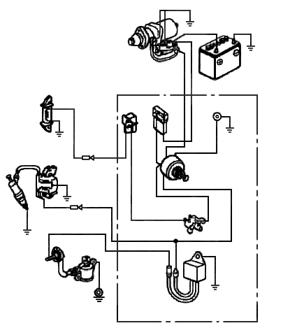
控制盒
整流器
点火器
充电线圈
火花塞
机油传感器
机油保护器
断路保护器
发动机开关
起动电机
蓄电池
起动继电器
保险管
W
Bl/W
Bl
Bl/R
Bl
Y
W
W
W
Br
W
W

Y
Bl

带机油保护系统的非电起动发动机

Bl | 黑色
Y | 黄色
G | 绿色

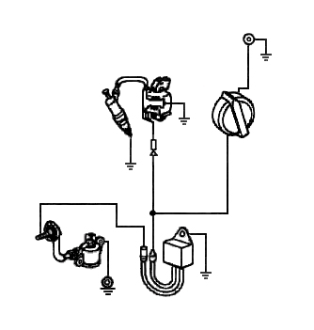
点火器
火花塞
机油保护器
机油传感器
发动机开关

Bl
Y
Y

Y
Bl

